**Дата:** 12.09.2022 **Урок:** образотворче мистецтво **Клас: 1**

**Учитель: Горевич Людмила Володимирівна**

**Тема.**  **Види та характер ліній: пряма, ламана, хвиляста. С. Якутович. Ілюстрація до повісті М. Коцюбинського «Тіні забутих предків», Д. Денисова. З Днем народження. Подарунок другові або подружці. Малюнок різними лініями (*фломастери, олівці*).**

**Гра: «Відгадай характер лінії» (зображення лінії руками у повітрі).**

**Мета**: перевіряти засвоєння учнями понять «лінія», «крапка»; ознайомити з різними виразними лініями, вчити правильно розташовувати зображення на площині аркуша, розвивати фантазію, уяву, допитливість; виховувати почуття дружби

**Опорний конспект уроку**

**1.**  **Мотивація навчальної діяльності.**

Прочитайте вірш та налаштуйтеся на роботу.

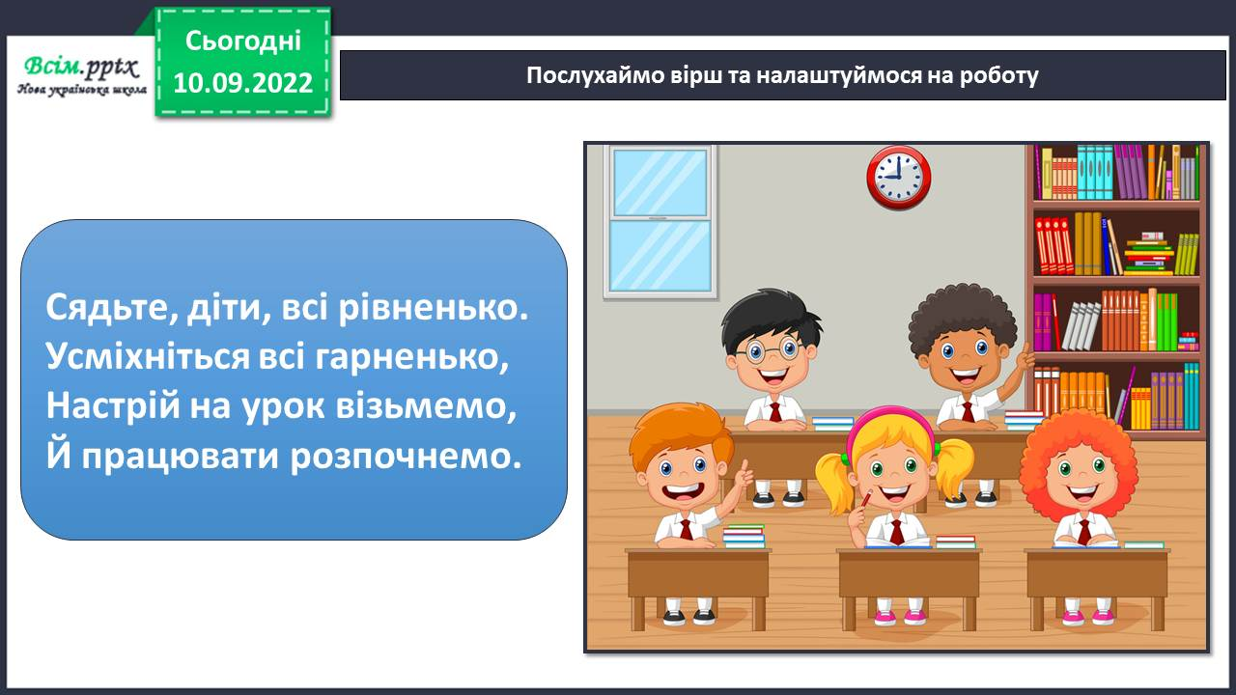

1. **Вивчення нового матеріалу.**

Послухайте вірш



Дай відповіді на запитання.

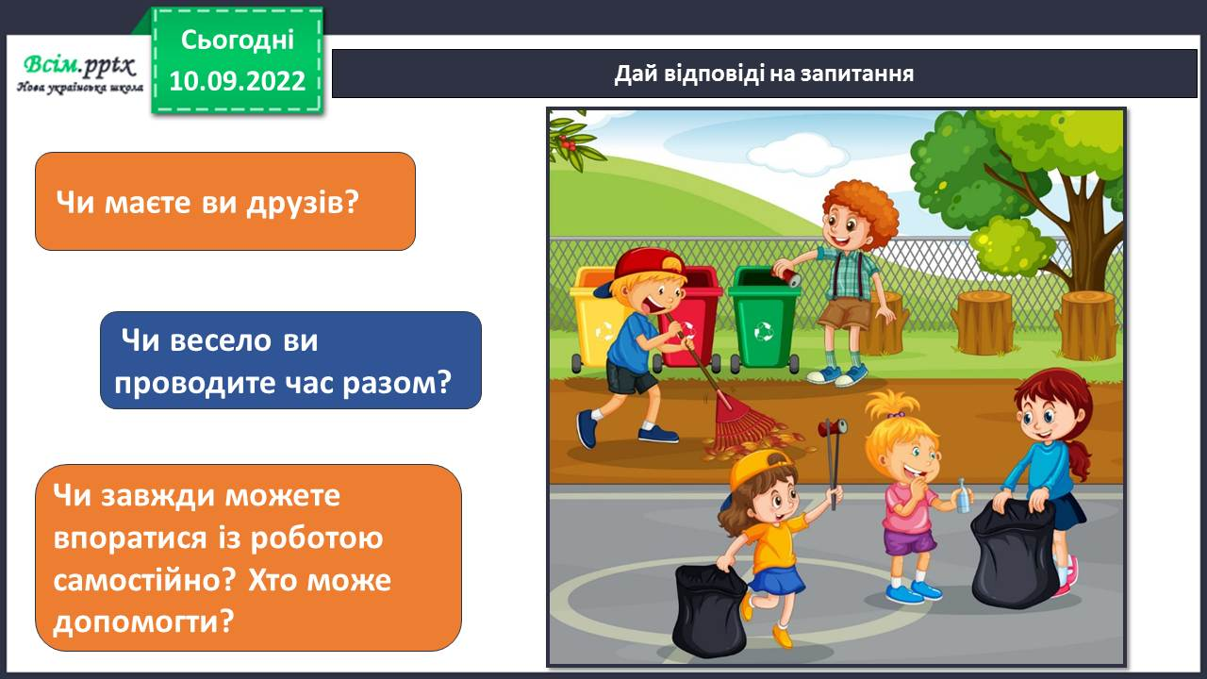

Розгляньте малюнок. Як за допомогою різних виразних ліній зображено друзів?

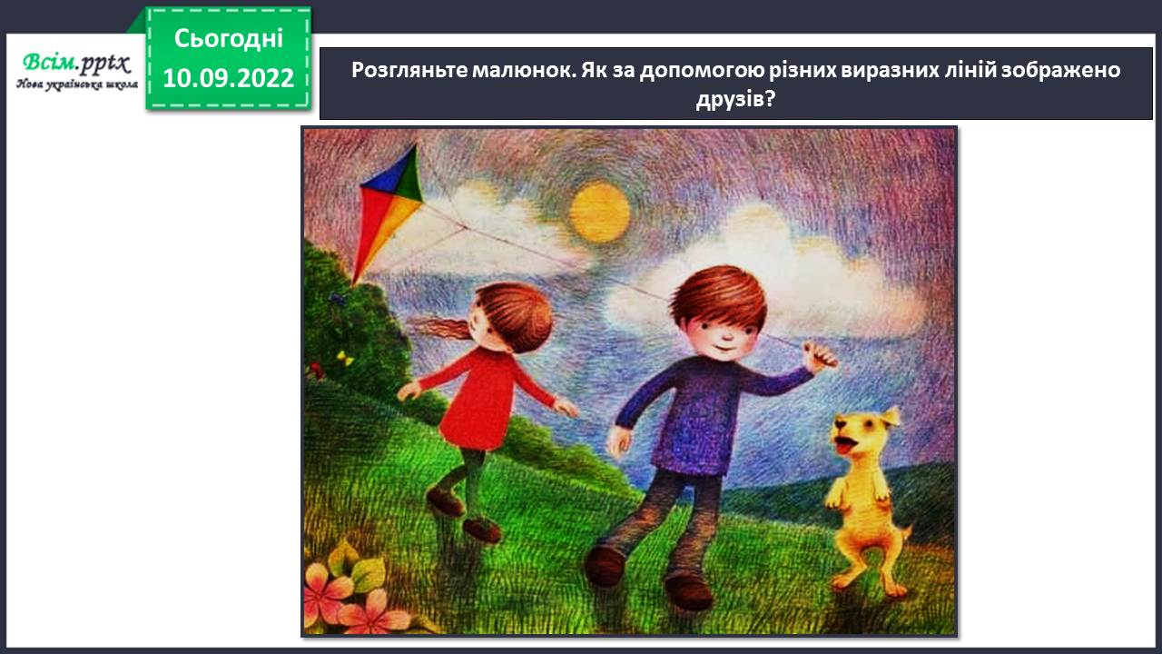

Розгляньте зображення. Спробуйте назвати лінії їх іменами.

**

Мультфільм про дружбу.

<https://www.youtube.com/watch?v=TAbmgJYI8pE>

Поміркуй.

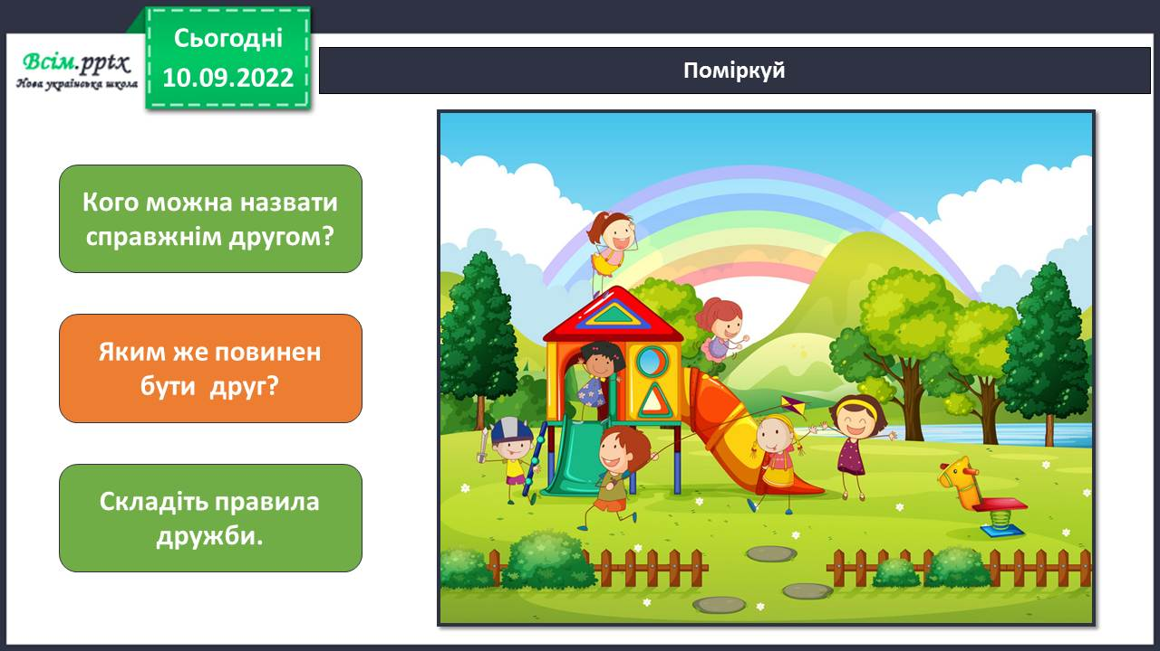

Пригадаймо правила безпеки на уроці образотворчого мистецтва.



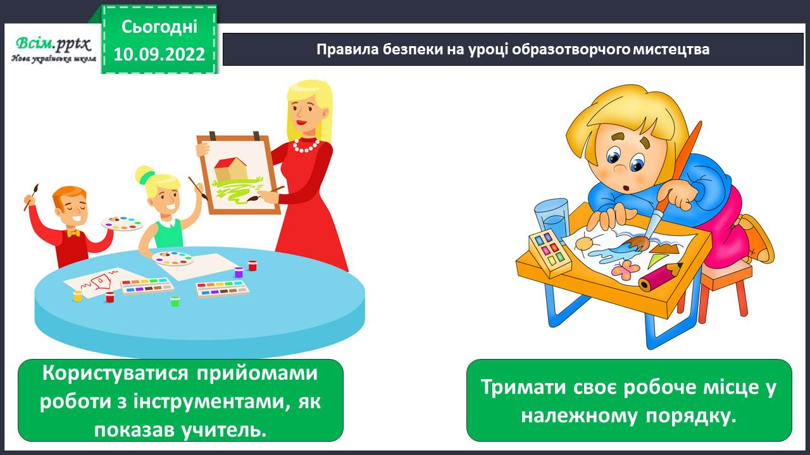

Дай відповіді на запитання.

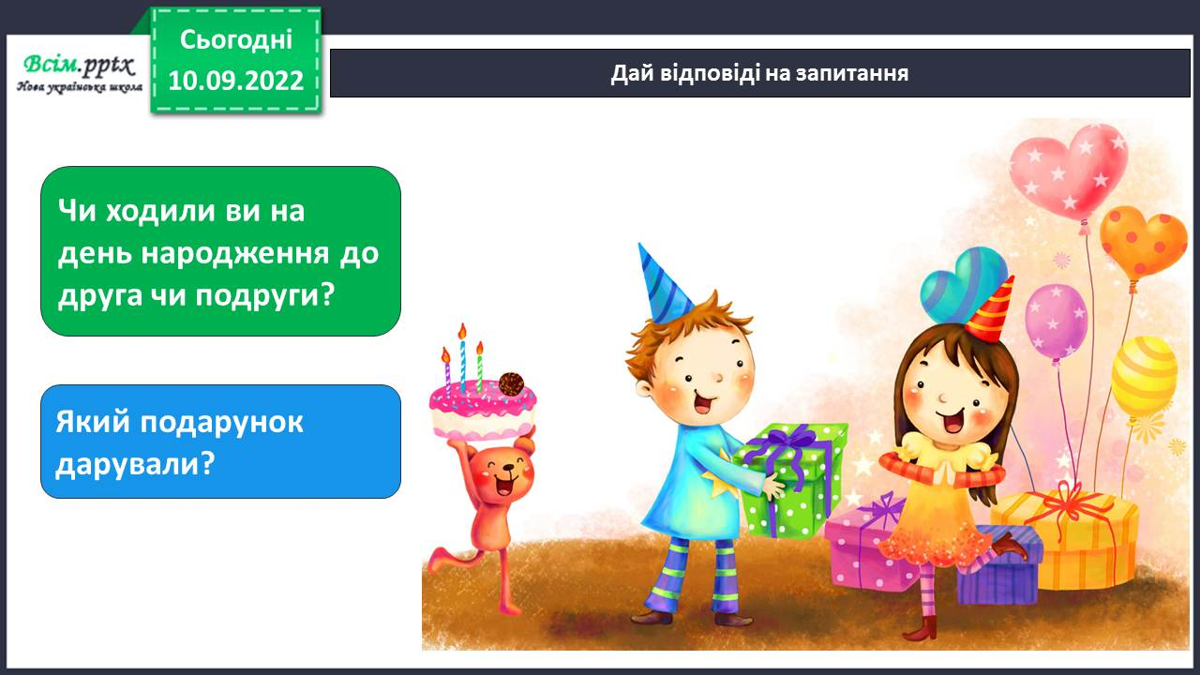

Фізкультхвилинка.

<https://www.youtube.com/watch?v=t7FLa2FF2AI>

1. **Практична діяльність учнів.**

Покращимо настрій своїм друзям та намалюємо для них подарунки за допомогою різних ліній.

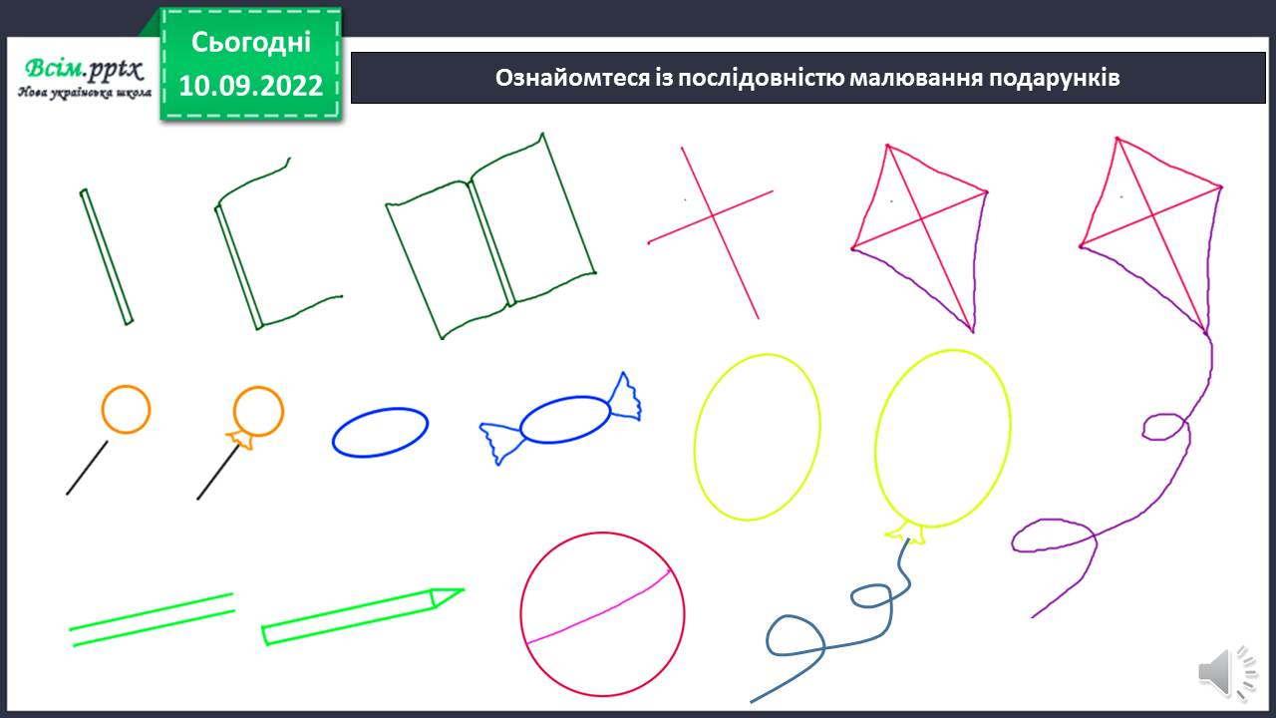

1. **Підсумок.**

Продемонструйте власні малюнки.

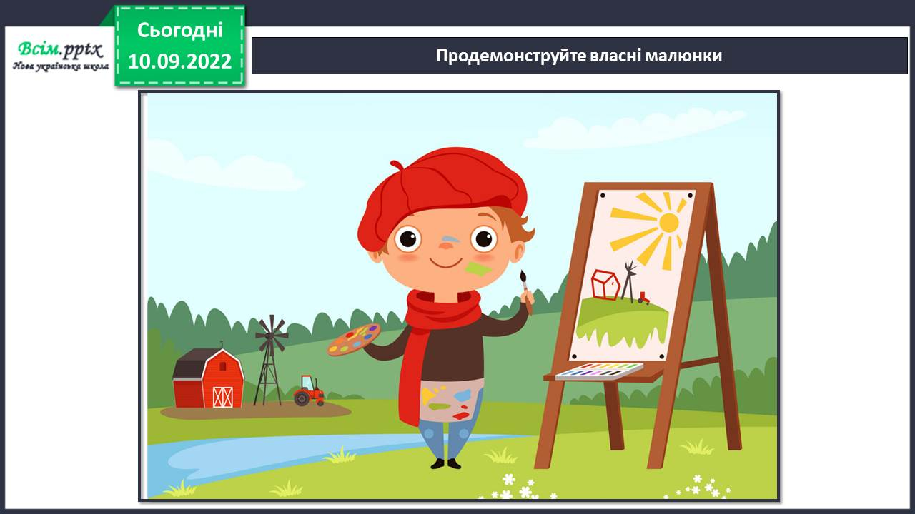

**Виконані роботи можна надіслати:**

1.На освітню платформу для дистанційного навчання HUMAN або

2.На електронну адресу **lvgorevich.55@gmail.com**

***Бажаю успіхів у навчанні!!!***